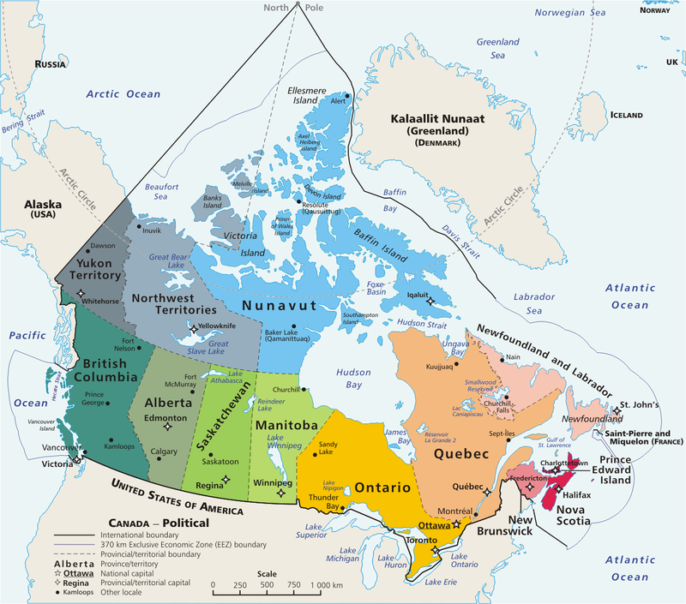


KANADA

- prírodné pomery: Severný ľadový oceán, Atlantický oceán (studený Labradorský prúd), Tichý oceán, polostrov Labrador, Hudsonov záliv, pohorie Kordillery, Arktická nížina, rieka sv. Vavrinca, Veľké kanadské jazerá (Horné, Ontário Hurónske, ...), mierne podnebné pásmo,
- obyvateľstvo a sídla: 36 mil. obyvateľov, nízka hustota zaľudnenia, Inuiti - pôvodní obyvatelia, kolonizátori - Briti, Francúzi, hlavné mesto Ottawa, najľudnatejšie mestá Montreal, Toronto, Vancouver, úradné jazyky- angličtina, francúzština, náboženstvo - kresťanstvo, administratívne členenie - 10 provincií (Ontário, Quebec,...), 3 teritória,
- Commonwealth – na čele Kanady je britský kráľ Karol III.
- patrí medzi ekonomicky najvyspelejšie štáty sveta, s vysokou životnou úrovňou,
- nerastné bohatstvo: bohaté zásoby - ropa, zemný plyn, železná ruda, zinok, nikel, urán,
- priemysel: ťažobný, energetický (najviac hydroelektrárne) hutnícky, strojársky, chemický, farmaceutický, drevospracujúci (ihličnaté lesy), potravinársky (javorový sirup),
- poľnohospodárstvo: pšenica, raž, hovädzí dobytok, rybolov (losos, treska),
- dopravná infraštruktúra: kvalitná a veľmi dobre rozvinutá, Panamerická diaľnica, námorné prístavy - Montreal, Vancouver, letiská - Toronto, Montreal,
- cestovný ruch: národné parky - Banff, Jasper, Niagarské vodopády,
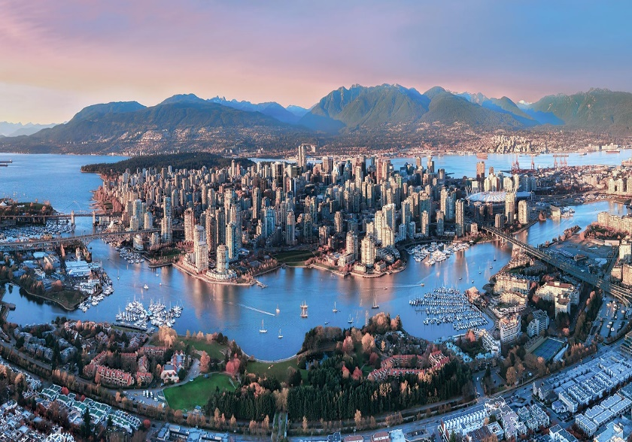
- pamiatky: CN Tower v Toronte.
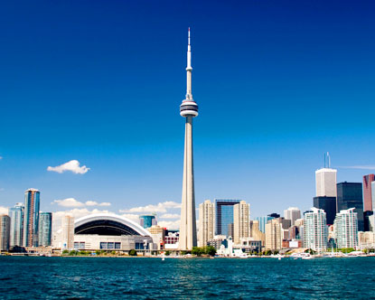
CN Tower Vancouver


USA
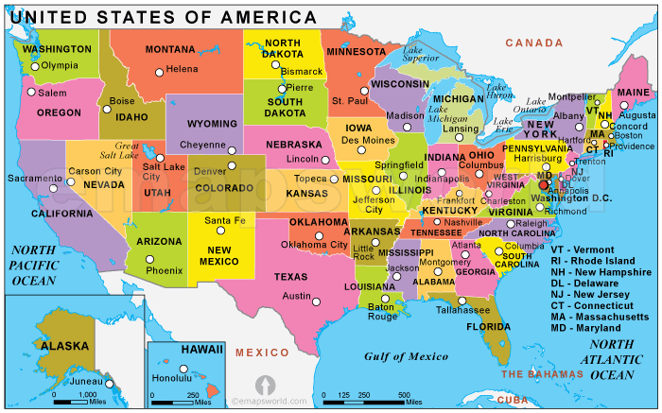

- prírodné pomery: Atlantický, Tichý oceán, polostrovy- Aljaška, Florida, pohoria- Kordillery Denali – (Mount McKinley) 6190 m n. m., Apalačské vrchy, medzi pohoriami sú Veľké prérie, Centrálne roviny, rieky- Mississippi, Missouri, Colorado, Veľké kanadské jazerá (Michiganské), podnebie - mierne, subtropické, hurikány (Mexický záliv), tornáda, západné pobrežie - seizmicky aktívna oblasť, sopka sv. Helena, zlom San Andreas (Kalifornia),
- obyvateľstvo a sídla: 346 mil. obyvateľov, Indiáni - pôvodní obyvatelia, imigranti-Angličania, Íri, Taliani, Nemci, Holanďania, černosi ( privážali ich ako otrokov), hlavné mesto Washington, najľudnatejšie mestá New York, Los Angeles, Chicago, megalopolis (Boswash," "Chipitts," "Sansan“), úradné jazyky- angličtina, španielčina, náboženstvo - kresťanstvo (protestanti), administratívne
členenie - 50 federatívnych štátov + Washington D.C,
- svetová veľmoc (obchod, bankovníctvo, služby, veda a výskum - Silicon Valley),
- nerastné bohatstvo: bohaté zásoby - ropa, zemný plyn, železná ruda, čierne uhlie, zlato,
- priemysel: ťažobný, energetický (najviac tepelné elektrárne), hutnícky, strojársky - automobily (FORD, TESLA), lietadlá (Boeing), kozmická technika (Houston) chemický, elektrotechnický (Microsoft, IBM, DELL, Apple), textilný, obuvnícky (NIKE, JORDAN), drevospracujúci, filmový (Hollywood), potravinársky (Coca - Cola, McDonald’s, Mondelēz),
- poľnohospodárstvo: pšenica, kukurica, sója, bavlník, tabak, hovädzí dobytok, rybolov,
- dopravná infraštruktúra: kvalitná a veľmi dobre rozvinutá, Panamerická diaľnica, Route 66, námorné prístavy - Boston, New Orleans, San Francisco, riečny prístav - St. Louis, letiská - Atlanta, Chicago, Los Angeles,
- cestovný ruch: patria medzi najviac navštevované štáty sveta, národné parky - Yellowstonský národný park - najstarší na svete, Yosemitský, Niagarské vodopády, kaňon rieky Colorado, New York, Las Vegas, Los Angeles, zábavné parky - Orlando na Floride.
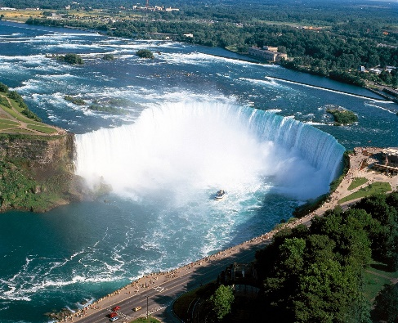
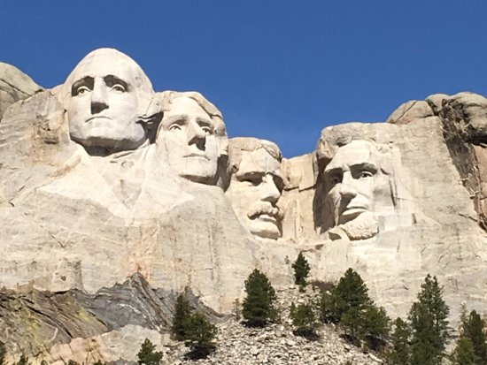
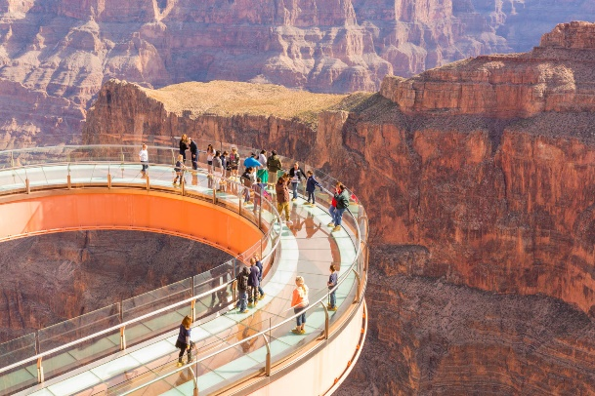

Grand Canyon v Arizone Mount Rushmore Niagarské vodopády
Stredná Amerika
Mexiko, Kostarika, Nikaragua, Belize, Panama, Guatemala, Salvador, Honduras
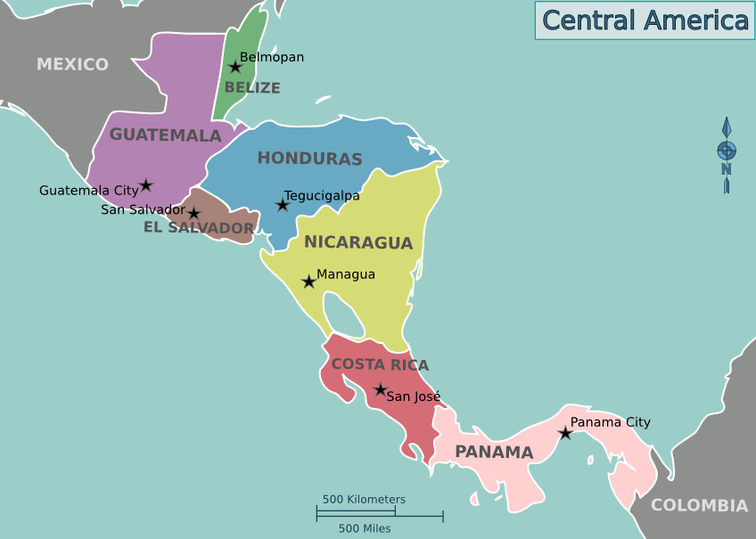
- prírodné pomery: Atlantický, Tichý oceán, polostrov Yucatan, Mexický záliv, Kordillery, Mexická plošina, vulkanizmus, seizmicky aktívna oblasť, podnebie - tropické, hurikány (Mexický záliv), koralová bariéra,
- obyvateľstvo a sídla: Mexiko – najľudnatejší štát 127 mil. obyvateľov, pôvodní obyvatelia – Indiáni (Aztekovia, Mayovia), kreoli (potomkovia Európanov - Španielov, Portugalcov), mestici, najľudnatejšie mesto- Ciudad de México, úradné jazyky- španielčina, náboženstvo - kresťanstvo
- ekonomicky najvyspelejšie štáty: Mexiko, Kostarika, Panama,
- ekonomicky najzaostalejšie štáty: Honduras, Nicaragua, „banánové republiky“ - označenie pre štáty s nestabilnou vládou, vysokou mierou korupcie, závislé od poľnohospodárskej produkcie,
- nerastné bohatstvo: ropa, zemný plyn (Mexický záliv), striebro,
- priemysel: ťažobný, hutnícky, strojársky, chemický, potravinársky,
- poľnohospodárstvo: kukurica, pšenica, fazuľa, kakaovník, kávovník, banánovník, cukrová trstina, sisal, živočíšna výroba nemá taký význam ako rastlinná (chov hydiny, rybolov),
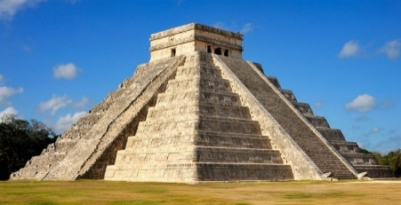
- dopravná infraštruktúra: Panamerická diaľnica, Panamský prieplav, Panama - jej námorná flotila patrí medzi najväčšie na svete,
- cestovný ruch: Mexiko - pyramídy indiánskych civilizácií, Acapulco - tichomorské letovisko, Cancún - atlantické letovisko, Kostarika, Belize.

Pyramída v Chichén Itzá
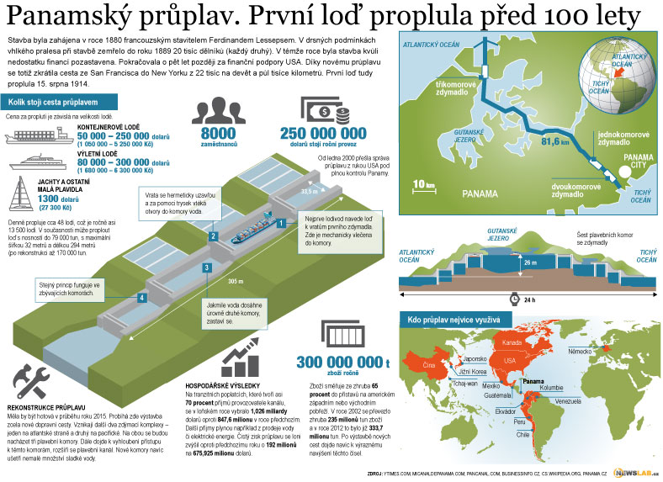

Karibské štáty
Jamajka, Portoriko, Kuba, Haiti, Dominikánska republika, Aruba, Barbados, Bahamy,
Martinik, Sv. Lucia, Dominika, Grenada
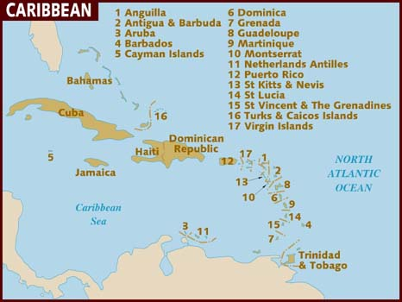
- prírodné pomery: Atlantický oceán, Karibské more, súostrovie Veľké a Malé Antily, podnebie - tropické vlhké, hurikány,
- obyvateľstvo a sídla: Kuba- najľudnatejší štát 11,3 mil. obyvateľov, najľudnatejšie mestá: Santo Domingo, Port au Prince, europoidná rasa (Kuba), ekvatoriálna rasa (Haiti, Jamajka), mulati (Dominikánska republika), náboženstvo: prevláda kresťanstvo, kult vudu, rastafari, úradné jazyky: španielčina, angličtina, francúzština
- ekonomicky najvyspelejšie štáty: Aruba, Bahamy, Kuba, Dominikánska republika,
- ekonomicky najzaostalejšie štáty: Haiti - najzaostalejší štát západnej pologule,
- Karibská oblasť (okrem Kuby) je v zahraničnom obchode závislá na USA,
- nerastné bohatstvo: bauxit (Jamajka),
- priemysel: potravinársky (trstinový cukor, rum, cigary),
- poľnohospodárstvo: plantáže - cukrová trstina, tabak, kávovník, banánovník, rybolov,
- dopravná infraštruktúra: námorná , letecká doprava,
- cestovný ruch: dôležité postavenie v hospodárstve, významný zdroj príjmov (Kuba, Portoriko, Dominikánska republika, Jamajka), Kuba - Havana, pláž Varadero,
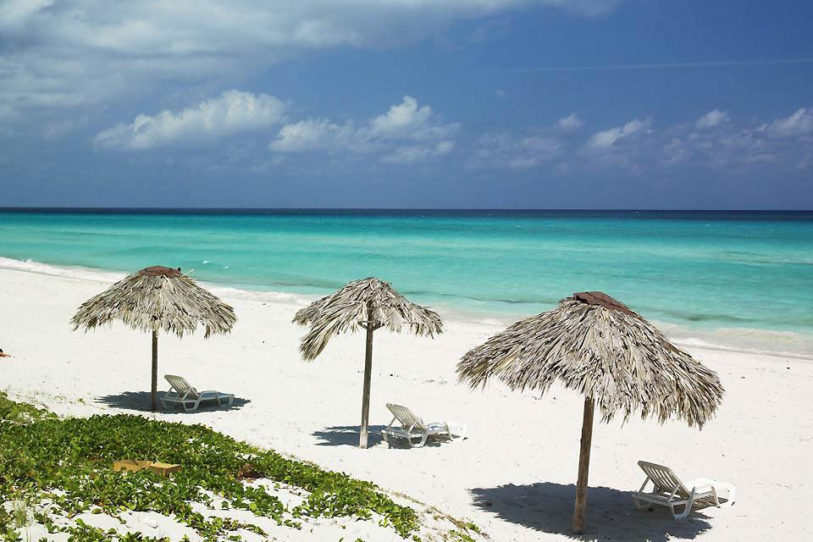
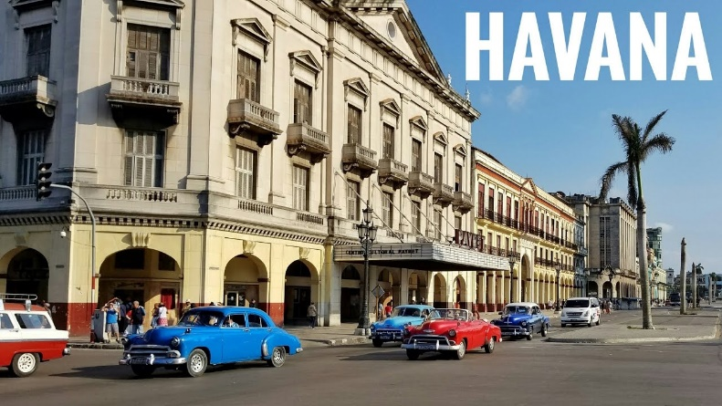

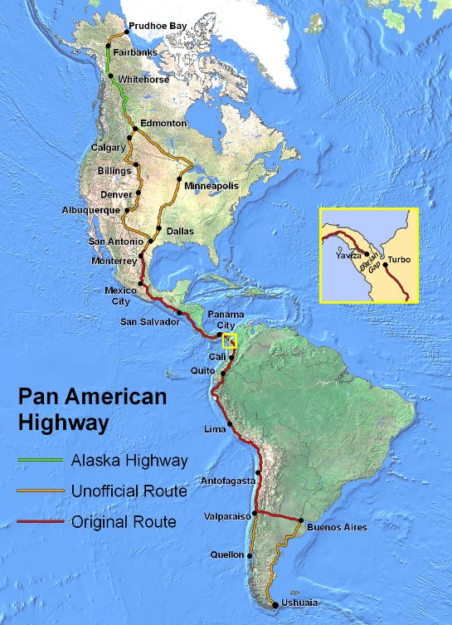

Andské štáty
Venezuela, Kolumbia, Ekvádor, Peru, Bolívia, Chile
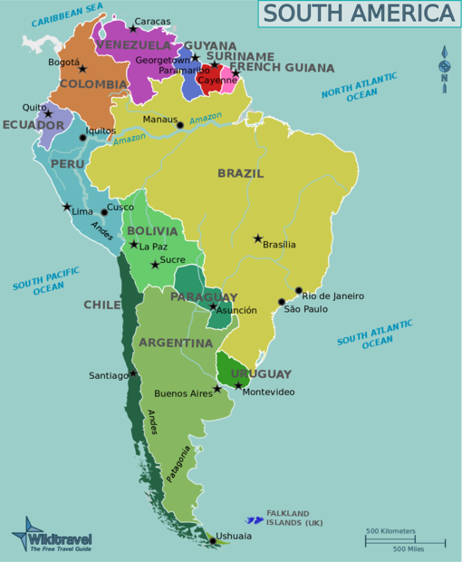
- prírodné pomery: Tichý oceán - Humboldtov (Peruánsky) studený morský prúd, Atlantický oceán, ostrovy- Galapágy, Ohňová zem - Magalhaesov prieliv, Venezuelský záliv, jazero Maracaibo, rieka Orinoco, jazero Titicaca, Angelov vodopád, Andy (Aconcagua 6959 m n.m.), vulkanizmus (sopky Cotopaxi, Chimborazo), zemetrasenia (Ring of fire), Altiplano,
púšť Atacama, dažďové lesy,
podnebie - tropické, subtropické, mierne,
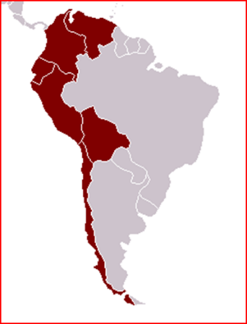
- obyvateľstvo: mongoloidná rasa - indiánske kmene -Kečuánci, Ajmarovia, mestici, europoidná rasa, vysoký prirodzený prírastok obyvateľstva,
- úradné jazyky: španielčina, kečuánčina
- náboženstvo: kresťanstvo
- najľudnatejšie štáty: Kolumbia, Venezuela
- sídla: vysoký stupeň urbanizácie (Venezuela, Chile), najľudnatejšie mestá: Lima, Bogota,
- ekonomicky najvyspelejšie štáty: Chile, Venezuela,
- ekonomicky najslabšie štáty: Bolívia,
- nerastné bohatstvo: ropa (Venezuela), zemný plyn, meď(Chile), striebro,
- priemysel: ťažobný, hutnícky, chemický (liadok), textilný, potravinársky,
- poľnohospodárstvo: kukurica, plantážne plodiny kávovník (Kolumbia), banánovník (Ekvádor, Kolumbia), kakaovník, koka (Kolumbia, Bolívia, Peru), vinič (Chile), lamy, rybolov - Chile, Peru
- dopravná infraštruktúra: Panamerická diaľnica, námorné prístavy - Lima, Caracas
- cestovný ruch: Peru -Machu Picchu, Cuzco, Titicaca.
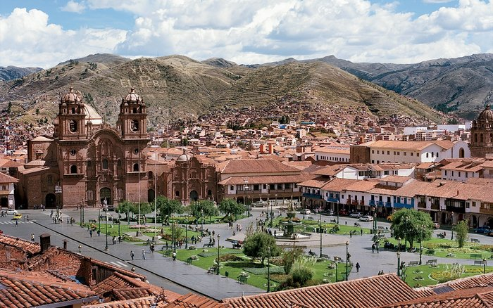
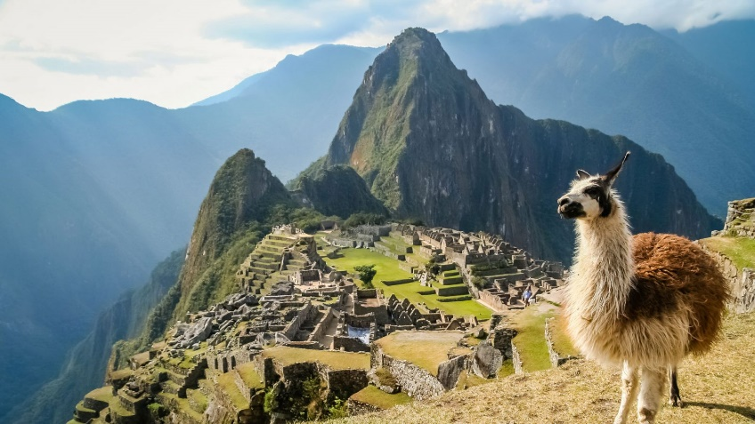
Cuzco Machu Picchu

Laplatské štáty
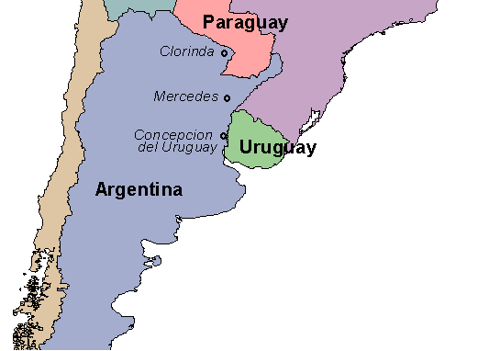
Argentína, Paraguaj, Uruguaj
- prírodné pomery: Atlantický oceán, ostrovy Falklandy (patria Spojenému kráľovstvu), Ohňová zem - Magalhaesov prieliv, rieka Parana - ústie La Plata, vodopády Iguazú, Laplatská nížina, pampy, Andy, Patagónia, podnebie - subtropické, mierne,
- obyvateľstvo: mongoloidná rasa - indiánske kmene, europoidná rasa,
- úradné jazyky: španielčina,
- náboženstvo: kresťanstvo
- najľudnatejšie štáty: Argentína,
- sídla: najľudnatejšie mestá: Buenos Aires, Cordoba,
- ekonomicky najvyspelejšie štáty: Argentína (vysoká zadlženosť)
- ekonomicky najslabšie štáty: Paraguaj - nemá prístup k moru
- nerastné bohatstvo: ropa, zemný plyn, striebro,
- priemysel: ťažobný, hutnícky, strojársky, chemický, textilný, kožiarsky, potravinársky,
- poľnohospodárstvo: pšenica, kukurica, slnečnica, zemiaky, vinič, svetovo významný chov hovädzieho dobytka (Argentína), rybolov
- dopravná infraštruktúra: Panamerická diaľnica, námorné prístavy - Buenos Aires,
- cestovný ruch: Buenos Aires - kozmopolitné mesto, vodopády Iguazú.

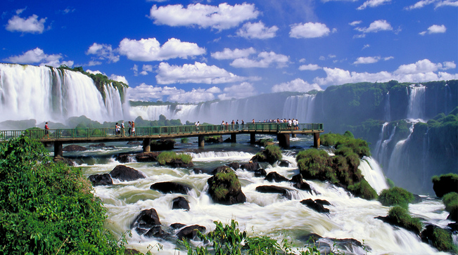

Brazília a Guyanská oblasť
Brazília, Guyana, Surinam, Francúzska Guyana
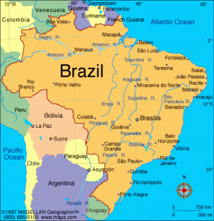

- prírodné pomery: Atlantický oceán, Brazílska vysočina, rieka Amazon (Amazonka), Amazónia - nížina, dažďové lesy (anakonda, jaguár, piraňa, kapybara), podnebie - ekvatoriálne, tropické,
- obyvateľstvo: europoidná rasa (Portugalci), mestici, černosi, indiánske kmene,
- úradné jazyky: portugalčina, angličtina, holandčina,
- náboženstvo: kresťanstvo
- najľudnatejšie štáty: Brazília (217 mil.) ,
- sídla: vysoká urbanizácia, slumy - favellas, najľudnatejšie mestá: Sao Paulo, Rio de Janeiro,
- ekonomicky najvýznamnejší štát: Brazília (BRICS),
- nerastné bohatstvo: železná ruda, bauxit, ropa, zemný plyn, zlato, striebro,
- priemysel: ťažobný, hutnícky, strojársky, drevospracujúci, chemický, potravinársky,
- poľnohospodárstvo: plantážne plodiny- cukrová trstina, kávovník, kaučukovník, sója, citrusy, pšenica, svetovo významný chov hovädzieho dobytka, hydina, rybolov,
- dopravná infraštruktúra: námorný prístav- Rio de Janeiro, riečna doprava v Amazónii - prístav Manaus letecká doprava - Rio de Janeiro, Sao Paulo,
- cestovný ruch: vodopády Iguazú na hraniciach s Argentínou, Rio de Janeiro - socha J. Krista, karneval, pláž Copacabana.
